Вот такую задачку в 60-е годы прошлого века предлагали решить ученикам второго класса. **Проверь себя! Желаем успеха!**

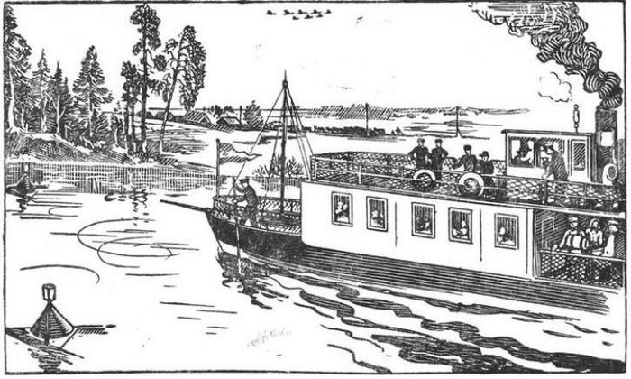

**Глядя на рисунок, ответьте на следующие вопросы:**

1. Вверх или вниз по течению реки идет пароход?
2. Какое время года здесь изображено?
3. Глубока ли река в этом месте?
4. Далеко ли пристань?
5. На правом или левом берегу реки она находится?
6. Какое время дня показал на рисунке художник?